Исследования проб воды водоемов Красносулинского района
На основании письма № 26-120-852 Территориальный отдел Управления Роспотребнадзора по Ростовской области в городах Каменске-Шахтинском, Донецке, Гуково, Зверево, Красном Сулине, Красносулинском и Каменском районах информирует Вас о результатах эпидемиологического мониторинга качества воды водоемов.
Согласно, полученных результатов вода водоемов указанных в таблице не соответствуют санитарно-гигиеническим требованиям раздел III, таблица 3,7 СанПиН 1.2.3685-21 "Гигиенические нормативы и требования к обеспечению безопасности и (или) безвредности для человека факторов среды обитания" по превышению показателей общих колиформных бактерий, Е. Coli.

 |  | Общие колиформные  бактерии | Е. coli |  | энерококки
 |  | Результат Допустимы  исследования уровень | Результат  исследования | Допустимы  уровень | Результат  исследования | Допустимы  уровень
база отдыха «Березки»  Красносулинский район | 26.05.2025 | 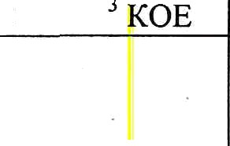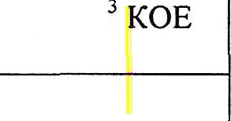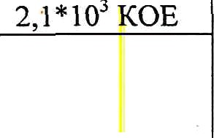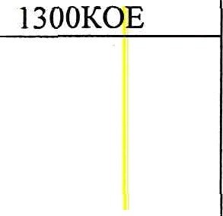1,3* 10 не более  500 КОЕ в  100 мл | 6,2* 10‘ КОЕ | не более  100 КОЕ в  100 мл | не  обнаружено | не более  10 КОЕ в  100 мл
р. Гнилуша, на 1,5 км  ниже выпуска сточных вод OCK г. Гуково | 26.05.2025 | 2,4* 10 не более  500 КОЕ в  100 мл | 2,4* 10‘ КОЕ | не более  100 КОЕ в  100 мл | 64 | не более  100 КОЕ в  100 мл
Пруд на территории каменного карьера около базы отдыха  «Березки»,  несанкционированное  место отдыха | 26.05.2025 | 1300КОЕ не более 500 КОЕ в  100 мл | 620KOE | не более 100 КОЕ в  100 мл | 22 | не более 10 КОЕ в  100 мл
р. Б. Гнилуша, на 100  м ниже выпуска  сточных вод OCK г.  Гуково мкр. Алмазный | 26.05.2025 | 2,1*10 не более  500 КОЕ в  100 мл | 2,4*10‘ | не более  100 КОЕ в  100 мл | 112 | не более  100 КОЕ в  100 мл
Владимировское сельское поселение, х. Русско-Прохорово,  пруд | 26.05.2025 | 2,1*10" КОЕ не более  500 КОЕ в  100 мл | 2,3*10‘ КОЕ | не более 100 КОЕ в  100 мл | 11 | не более  10 КОЕ в  100 мл

